**Selección Navarra para el Campeonato de España de Selecciones Autonómicas:**

Después de estudiar los resultados obtenidos por los triatletas que manifestaron su deseo de acudir a dicho campeonato en las pruebas de selección marcadas por esta dirección técnica, y otros resultados relevantes, los triatletas seleccionados para formar parte de la Selección Navarra son:

**Categoría masculina:**

1. Martin Ignacio Müller Valenzuela.
2. Miguel Echenique Palacios.
3. Marcos Burdaspar Basarte.
4. Ander Noain Lacarra.
5. Tim Roig Leibrandt.
6. Guillermo Urmeneta Gil.

* Reserva: Francisco Sanz Irrisarri.

**Categoría femenina:**

1. Elisa González Franco.
2. Natalia Peñalva Colomera.
3. Laura Aparicio Latorre.
4. Iranzu Pérez Sucunza.
5. Naia López Llamazares.
6. Uxue Seminario Aguinaga.

* Reserva: Carmen Riaño Aransay.

**Oficiales:**

1. Idoia Valencia Azpíroz.
2. Amaia Navarro Fernández.

**Técnicos:**

* Pablo Arrastia Martínez.

**Jefe expedición:**

* Gorka Blasco Gamarra.

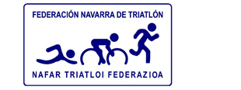

El plan de viaje y demás detalles se comunicarán más adelante.

Pamplona a 6 de julio de 2016.